**Занятие ЦГО по теме «Праздник картошки»**

**Соболева Т.И., преподаватель ЦГО «Я – гражданин»**

**МБОУ «Побединская СОШ» Шегарского района**

**Цель:** знакомство с историей появления картофеля в России, воспитание уважения к прошлому России.

**1-й ведущий**: Осень – это пора сбора урожая, пора сбора картофеля. Поэтому сегодня проводим праздник, посвящённый этому овощу.

Картофель завезен в Россию Петром Первым из Голландии.

**Картофелина**: В России картофель не сразу прижился. Чиновники, вместо того чтобы разъяснять людям, как выращивать новое растение, действовали приказом да угрозой: «Сажать картофель! А не то всех выпорем!». Начинались «картофельные бунты», с людьми расправлялись войска.

**Картофелина:** Бывали случаи и похуже: в некоторых деревнях вместо клубней ели картофельные плоды — небольшие зеленоватые ягоды, которые появляются на месте отцветших цветков. А плоды эти ядовиты. Пошла недобрая молва о новом растении, его прозвали «чертовым яблоком».

**3-я фрейлина**: В то время модницы высшего света прикалывали букетики цветов картофеля к волосам. Диковинные цветы выставлялись в Париже и Берлине в специальных оранжереях. А аптекари стали разводить картофель как лекарственное растение.

**2-й ведущий**: И когда же люди поняли, наконец, что это вкусный и сытный овощ?

**Картофелина**: В 60-х годах XVIII века начался голод. Медицинская коллегия обратилась в Сенат с заявлением, что лучший способ борьбы с голодом «...состоит в земляных яблоках». Сенат издал специальный указ: разводить картофель повсеместно. Тогда же русский ученый Болотов первым написал о пользе «тартофеля», как он его называл.

**Викторина по теме: *Картофель***

На карточках напишите вопросы и положите в специальный конверт. Участники викторины тянут карточку и отвечают на вопрос. Если ответ неверный, правильный ответ пытаются дать другие участники. Если и им это не удается, ответ озвучивает ведущий. За верные ответы даются призовые жетоны.

В финале участники, набравшие наибольшее количество жетонов, получают призы, остальные награждаются поощрительными призами за участие.

**Вопросы:**

• Назовите родину картофеля. (Перу и Чили)

• Когда, откуда и кем картофель завезен в Россию? (Петром Первым из Голландии)

• Сколько существует способов размножения картофеля? (Три: клубнями, семенами и глазками)

• Как называется насекомое-вредитель, поедающее ботву картофеля? (Колорадский жук)

• Съедобны ли ягоды картофеля? (Нет, они ядовиты)

• Какие вещества получают из картофеля? (Крахмал, патоку, глюкозу, спирт, клей и т. д.)

• Что представляет собой клубень картофеля и является ли он корнем растения? (Нет, клубни — это мясистые утолщения на подземных частях стебля)

• Когда и почему в России возникли картофельные бунты? (В 1834 и 1840-1844 годах после указа Николая I об обязательной посадке картофеля)

• Как еще называют картофель? (Второй хлеб)

• Как в России раньше называли картофель? («Чертово яблоко»)

**1-й ведущий**: Читает стихотворение О. Фокиной «Про картошку»:

Когда из подвальной сырости

Ее посадили в грядку,

Она торопилась вырасти,

Чтоб видеть солнце и радугу.

Крепкий росток, как бивень,

Пласт земли пробуравил,

И первый июньский ливень

Ей первый листочек расправил.

Куры, сплетницы огорода,

Кричали:

— Ни в мать взошла, ни в отца!

Но уже через три восхода

С ней начал лопух раскланиваться.

И вдруг — хозяйка с засекой:

— Окрепла, моя голубушка?

Лопух увидала: — Экой! —

И вырвала с корешком лопушка.

И через два мгновенья

На месте зеленых листочков

Встала с собственной тенью

Серая рыхлая кочка.

Зашипела злорадно крапива,

Сжатая, брошенная на меже:

— Погибнешь, барыня прихотливая,

Раньше нас или с нами же!

Но картошка помнила солнце!

Сквозь землю чувствовала луч его!

Наутро проткнула листком оконце

И подумала: «Ничего!..»

Когда мне трудно немножко

И кажется жизнь дремучею,

Я не плачу, а ем картошку —

Ее ведь тоже окучивали.

**1-й ведущий**: Спасибо вам всем за интересный рассказ.

**2-й ведущий**: Действительно, очень много нового мы сегодня услышали об обыкновенной, всем известной картошке.

**1-й ведущий:**А то, что она во всех видах хороша, так это мы уже давно знаем.

**1-й чтец:**

На плечи лопаты — ив поле, ребята!

Работе мы рады и отдыху рады!

Соберем мы всю картошку поскорей,

Позовем на угощенье всех друзей!

**2-й чтец:**

Мы напарим, мы наварим, напечем —

Ведь любая нам работа нипочем.

Из картошки можно сделать столько блюд,

Что угодно для души найдешь ты тут.

**3-й чтец:**

Картошке нашей каждый рад,

Я положу ее в салат.

**1-й чтец:**

А для меня нет лучше в мире,

Чем картошечка в мундире.

**2-й чтец:**

Нажарим для Танечки

Румяные дранички.

Готовы для Женечки

С картошкой варенички.

**3-й чтец:** А ты, Андрюша, шанежку скушай.

**1-й чтец**: А тебе, дружок, с картошкой пирожок.

**2-й чтец:** А для нашей Аленки с молочком толченка.

**3-й чтец:** А для Нади, смотри, — картофель фри.

**1-й чтец:** А ты, Валюша, жареной покушай!

**2-й чтец:** Тебе, Алешка, с картошкой окрошка.

**3-й чтец:** А тебе, Артем, на костре испечем.

**1-й ведущий:**

Мы не зря все собирали урожай!

Приходи и то, что любишь, выбирай!

**Хором:**

Знают люди с детских лет,

Что вкусней картошки — нет!

**Картофелина**: Я так рада, что вы любите меня. Что же еще обо мне вы знаете?

**2-й ведущий**: И загадки знаем, и стихи, и частушки, и песни!

Весной маме помогали

И картофель мы сажали.

Чтоб картошки было больше,

мы добавили навоз.

В результате — урожая

увезли мы целый воз.

Аккуратно перебрали,

а потом сушили

И в подполье по сортам

в ящики сложили.

С удовольствием картошку

Парим, варим, жарим,

А когда ее едим,

Хвалим, хвалим, хвалим.

С корочкой румяной

Она вкусна вдвойне,

Поэтому с ребятами

Частенько во дворе

Картофель ароматный

Печем мы на костре...

**КАРТОФЕЛЬНЫЕ ИГРИЩА**

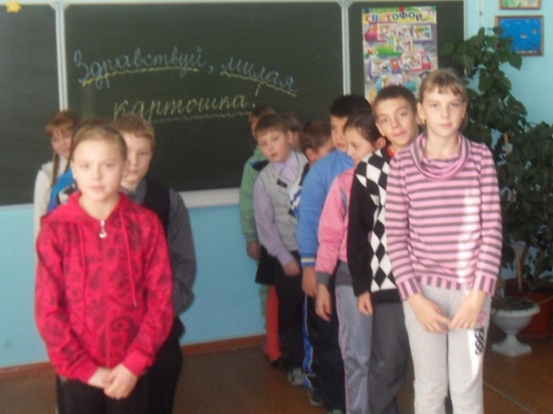

***Самый умелый***

Кто быстрее и качественней почистит картофелину.

***Самый меткий***

Кто точнее попадет картошкой в ведро на определенном расстоянии.

***Посади картошку***

Участникам дается по ведру с картошкой. Задача — выложить ее в одну линию, клубень к клубню. Кто быстрее «посадит» картошку?

***Сборщики картофеля***

Задача — с завязанными глазами собрать как можно больше разбросанных вокруг картофелин.

***Реклама***

Кто быстрее и интереснее составит рекламу о картошке или придумает хвалебное стихотворение о ней.

***Эстафета***

Играют команды. Задача — наполнить кастрюлю картошкой. Картофелины переносятся членами команд по очереди на ложке.

***Бег с картошкой***

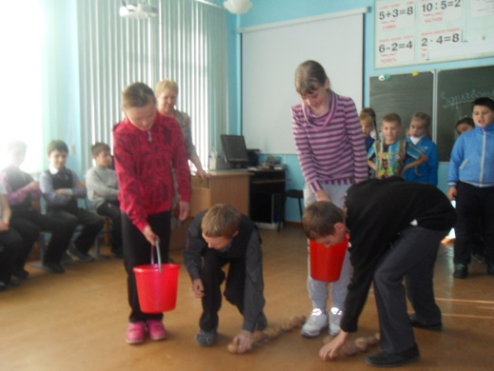Участники соревнования зажимают картофелину между двумя палочками и бегут с ней к финишу. При потере надо поднять картофелину при помощи палочек, после чего двигаться дальше.

***Червячки***

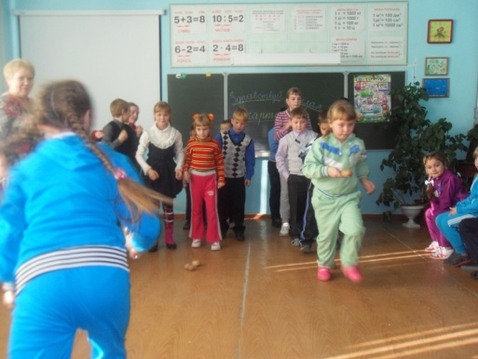Победит тот, кто за одну минуту проделает больше дырок в клубне картофеля так, чтобы он не развалился.

***Горячий картофель***

Дети садятся в круг, водящий — в центре. Он бросает картофелину кому-нибудь из игроков и тут же закрывает глаза. Ребята перебрасывают ее друг другу, желая как можно быстрее от нее избавиться. Вдруг водящий командует: «Горячий картофель!». Тот, у кого в этот момент картофелина окажется в руках, выбывает из игры. И так до тех пор, пока не останется один человек. Ему вручают приз.

**Выставка поделок «Картофельное чудо»**

До праздника была организована выставка необычных клубней. Ребята дополнили их отдельными деталями: глазки, ручки — спичечные головки, палочки; волосы — нитки, бумага; головной убор — платочек, шляпа и т. п.

Победители награждены грамотами и призами.

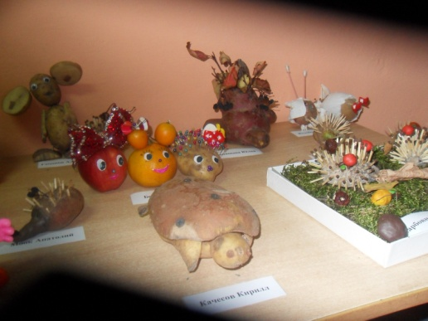 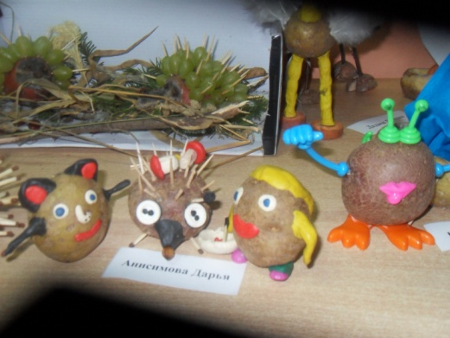

В завершении праздника ребята посмотрели видеоклип «Путешествие растений. Картофель»

(Видеоклип прилагается)